Знакомимся с графическими возможностями текстового процессора  Задание 1. Прямоугольники  1. Откройте текстовый процессор Word.  2. Во вкладке Вставка – Иллюстрации – Фигуры.  3. С помощью инструмента Прямоугольник нарисуйте прямоугольник:  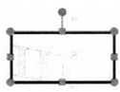  4. Удалите прямоугольник. С зажатой клавишей Shift постройте квадрат.  5. Скопируйте квадрат и разместите три копии квадрата рядом с оригиналом:  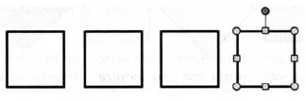  6. Выделяя каждый из квадратов, закрасьте используя инструмент .  7. Вкладка Главная – Редактирование — Выделить - Выбор объектов  выделите все четыре квадрата:  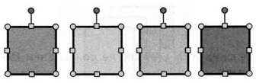  8. Скопируйте выделенный фрагмент и вставьте четыре копии под оригиналом.  9. Используйте различные способы заливки (текстура, рисунок, градиентная) второго ряда квадратов:  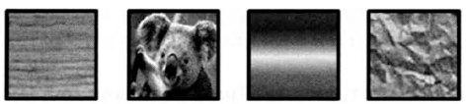  10. Измените тип и цвет линии границы каждого из четырёх квадратов третьего ряда:  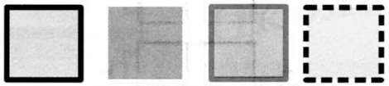  11. Четвёртый ряд квадратов преобразуйте (используя маркер поворота – зеленый кружок) к следующему виду:  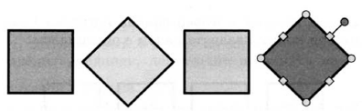  12. Измените положение и наложение квадратов четвертого ряда:  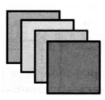  13. Выделите все фигуры – щёлкните ПКМ – Группировать.  14. Уменьшите размеры полученного объекта и создайте три его копии. Отразите объекты слева направо и сверху вниз:  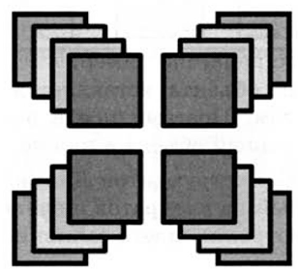  15. Сохраните результат в личной папке под именем Квадраты.  Задание 2. Дом  1. В текстовом процессоре откройте файл Домик.doc.  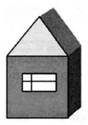  2. Выделите рисунок — щёлкните ПКМ – Группировка - Разгруппировать.  3. Удерживая нажатой ЛКМ, растащите объекты в разные стороны.  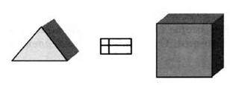  4. Из полученных частей, соберите большой дом.  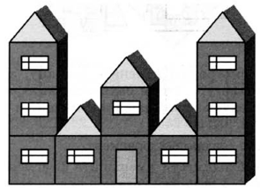  5. Сгруппируйте созданный объект.  6. Сохраните результат в личной папке под именем Дом.  Задание 3. Работа с готовыми фигурами  1. В текстовом процессоре создайте новый документ под именем Орнамент.  2. Придумайте и соберите из готовых фигур фрагмент, который будет многократно повторяться в орнаменте. Например,  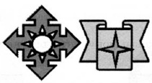  4. Измените границу, заливку и другие свойства фигур выделяя их по очереди.  5. Сгруппируйте созданный фрагмент, чтобы получился орнамент.  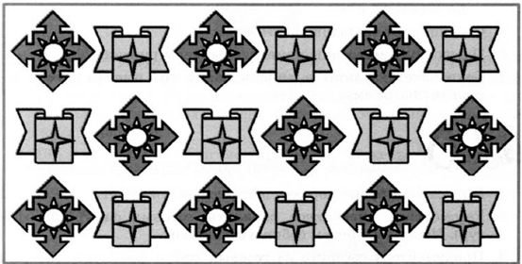  6. Сохраните результат в личной папке под именем Орнамент. |  | Знакомимся с графическими возможностями текстового процессора  Задание 1. Прямоугольники  1. Откройте текстовый процессор Word.  2. Во вкладке Вставка – Иллюстрации – Фигуры.  3. С помощью инструмента Прямоугольник нарисуйте прямоугольник:  4. Удалите прямоугольник. С зажатой клавишей Shift постройте квадрат.  5. Скопируйте квадрат и разместите три копии квадрата рядом с оригиналом:  6. Выделяя каждый из квадратов, закрасьте используя инструмент .  7. Вкладка Главная – Редактирование — Выделить - Выбор объектов выделите все четыре квадрата:  8. Скопируйте выделенный фрагмент и вставьте четыре копии под оригиналом.  9. Используйте различные способы заливки (текстура, рисунок, градиентная) второго ряда квадратов:  10. Измените тип и цвет линии границы каждого из четырёх квадратов третьего ряда:  11. Четвёртый ряд квадратов преобразуйте (используя маркер поворота – зеленый кружок) к следующему виду:  12. Измените положение и наложение квадратов четвертого ряда:  13. Выделите все фигуры – щёлкните ПКМ – Группировать.  14. Уменьшите размеры полученного объекта и создайте три его копии. Отразите объекты слева направо и сверху вниз:  15. Сохраните результат в личной папке под именем Квадраты.  Задание 2. Дом  1. В текстовом процессоре откройте файл Домик.doc.  2. Выделите рисунок — щёлкните ПКМ – Группировка - Разгруппировать.  3. Удерживая нажатой ЛКМ, растащите объекты в разные стороны.  4. Из полученных частей, соберите большой дом.  5. Сгруппируйте созданный объект.  6. Сохраните результат в личной папке под именем Дом.  Задание 3. Работа с готовыми фигурами  1. В текстовом процессоре создайте новый документ под именем Орнамент.  2. Придумайте и соберите из готовых фигур фрагмент, который будет многократно повторяться в орнаменте. Например,  4. Измените границу, заливку и другие свойства фигур выделяя их по очереди.  5. Сгруппируйте созданный фрагмент, чтобы получился орнамент.  6. Сохраните результат в личной папке под именем Орнамент.

